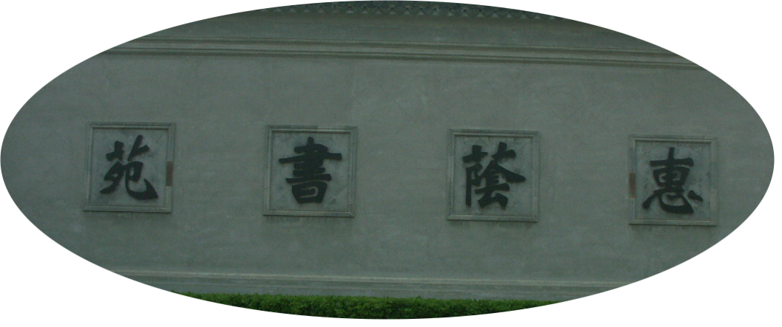
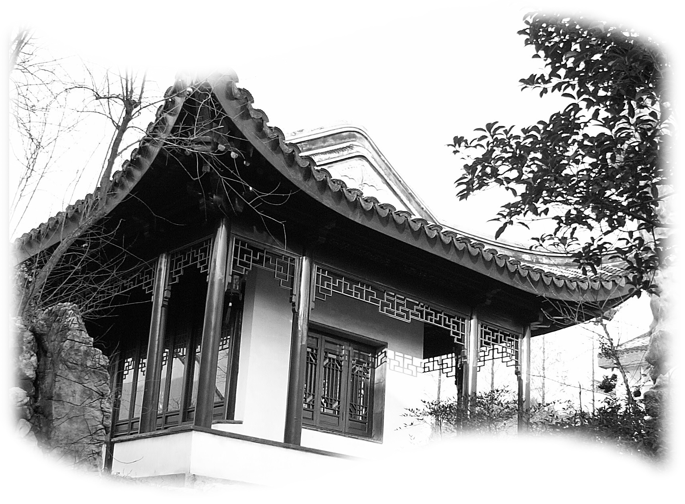
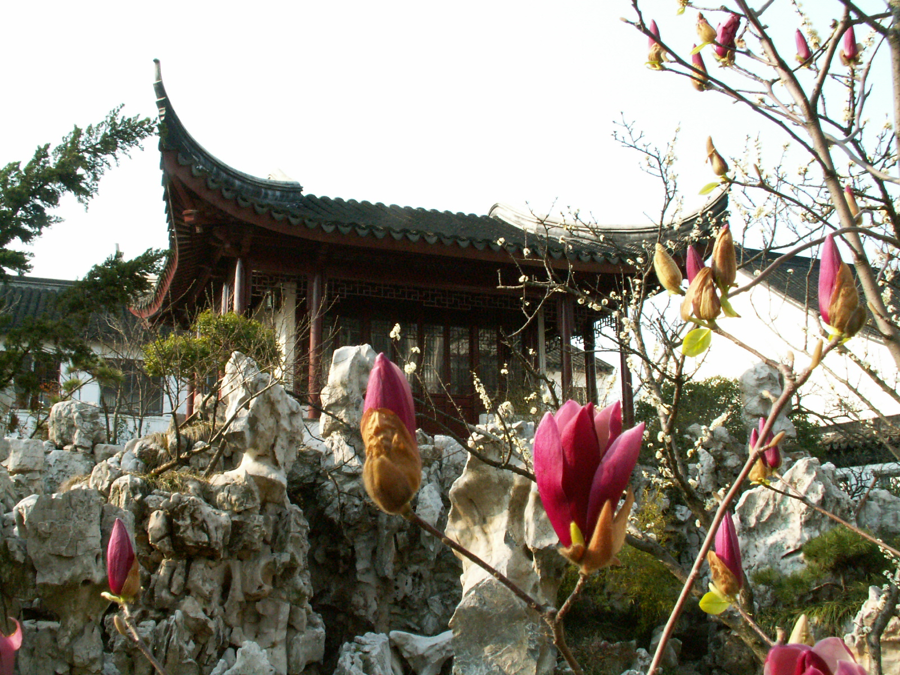
惠荫书院
英语角
校园文物建筑与学校德育教育的探索 夏圭球
同学们走进我校就会发现，眼前的校门及周围建筑与一般的学校不一样，走进学校，还会看到校内的很多建筑似寺庙、又同园林，自然会产生好奇，这些建筑是谁建造的？过去是怎样的情形？现在又派什么用途？
好奇，可以引领我们对问题的探究。眼前的这本小册子就是集中了专家、领导、教师、同学对我校文物建筑的研究之后写的文章。我们同学读了这些文章，可以了解我校文物的建筑沿革，了解在这些文物建筑里的故事，了解民族的机智与传统，更可以悟到建造者的匠心，保护者的才智，使用者的苦心，感受到这些文物它所创造出来的能激励我们学会学习、学会做人、学会生存的独特的人文环境，
我们的学校是江苏省环境保护厅、江苏省教育厅命名的“绿色学校”，我们学校是文物保护单位，虽然这些建筑的文物价值无法估计，虽然这些文物建筑不会说话，可是，它实实在在给每位同学陈述着：使用好我，保护好我，让我看到通过在我沉淀了几百年的环境下滋润出的学生，是最懂得环境保护的意义的。

Passing through the entrance hall, is a square courtyard, paved with slabs. A pile of artificial, hills and water present a miniaturized landscape, at the southeast corner of the courtyard, accompanied by pine-trees, bamboo and plum trees which show our high-spirituality and interest.
过门厅，是一个横着的长方形天井。天井地面铺有平整洁净的金山石板，天井东南角以假山湖石叠一小景，为"岁寒三友伴古井聚泉"。这里松、竹、梅迎风摇曳，以挺拔、优雅和傲寒来体现我们的意趣和追求。
Passing through a delicate, flourish courtyard, you will reach the "Learning Hall", the main hall of "Shrine of Zhaozhong", which is now our library.
穿过庭院，踏上台阶就到了昭忠祠主殿。殿室轩敞高爽，冬暖夏凉，抬头可见"求知堂"匾额高悬。殿内陈列了不少图书，是全校师生博览求知的殿堂。
第
一
版
作者：袁潇

